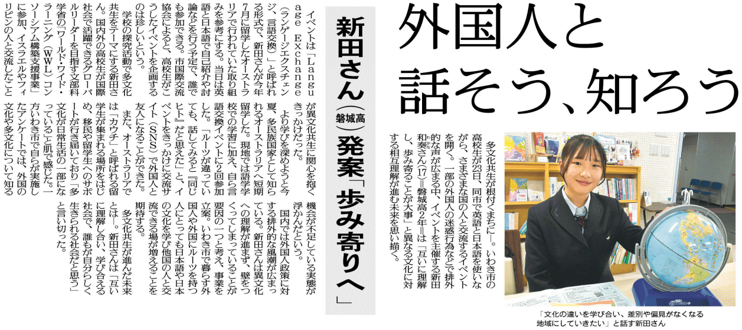


調べてわかったこと、考えたこと

「多文化共生が根付くまちに」の思いを持った新田さんの取り組みについて、あなたの感じたことをまとめてみましょう。
疑問に思ったこと、調べてみたいこと
記事から知り得たこと

▲11月16日 福島民友新聞掲載

